**Muestreo Estratificado en Python**

Yo lo entendí de esta forma:

1. Separa los datos por categorías (valores estratificados).
2. Define las categorías que quieres en tú muestro y su proporción.
3. Toma tantos datos como necesites de cada categoría para llegar a la proporción deseada.
4. Junta esas muestras de cada categoría para tu muestreo final.

**Explicación del ejemplo**

Se crean dichas categorías a partir de la delegación y el tipo, esta información se almacena en la columna **estratificado**:

econdata['estratificado'] = econdata['delegacion'] + "," + econdata['tipo']

(econdata['estratificado'].value_counts() / len(econdata)).sort_values(ascending=**False**)

Con esto ya tenemos los datos por categorías (paso 1) y podemos ver su proporción real:

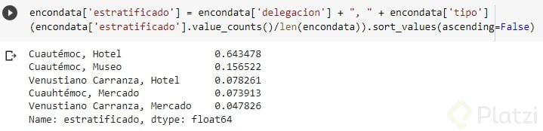

Para nuestro muestreo definimos las siguientes proporciones (paso 2):

* Cuautémoc, Hotel: 0.5,
* Cuautémoc, Museo: 0.2,
* Venustiano Carranza, Hotel: 0.1,
* Cuauhtémoc, Mercado: 0.1,
* Venustiano Carranza, Mercado: 0.1

Para crear dicha proporción a partir de los datos originales se utiliza la siguiente función que encuentra el número de muestras necesario de cada categoría (paso 3), hace un sampleo simple dentro de dicha categoria y luego junta esas muestras (paso 4):

**def** **data_estratificada**(econdata, nombres_columnas_estrat, valores_estrat, prop_estrat, random_state=**None**):

df_estrat = pd.DataFrame(columns = econdata.columns)

pos = -1

**for** i **in** range(len(valores_estrat)):

pos += 1

**if** pos == len(valores_estrat) - 1:

ratio_len = len(econdata) - len(df_estrat)

**else**:

ratio_len = int(len(econdata) * prop_estrat[i])

df_filtrado = econdata[econdata[nombres_columnas_estrat] ==valores_estrat[i]]

df_temp = df_filtrado.sample(replace=**True**, n=ratio_len, random_state=random_state)

df_estrat = pd.concat([df_estrat, df_temp])

**return** df_estrat

Utiliza este código para crear el sampleo:

valores_estrat = ['Cuautémoc,Hotel', 'Cuautémoc,Museo', 'Venustiano Carranza,Hotel', 'Cuauhtémoc,Mercado','Venustiano Carranza,Mercado']

prop_estrat = [0.5, 0.2, 0.1, 0.1, 0.1]

df_estrat = data_estratificada(econdata, 'estratificado', valores_estrat, prop_estrat, random_state=42)

df_estrat

Adicionalmente, puedes usar este código para ver la proporción final de tus datos:

(df_estrat['estratificado'].value_counts()/len(df_estrat)).sort_values(ascending=**False**)

Si todo salió bien, deberías ver algo similar a esto:

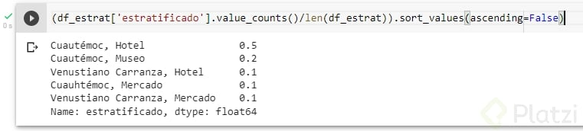

Con esto ya tienes una muestra en las proporciones que deseábamos en un principio.